31.03.2023

Schulradeln Anleitung und Kilometer sammeln

Wer kann mitmachen?

Alle Grundschulen und weiterführenden Schulen in Baden-Württemberg dürfen mitmachen. Neben Schülerinnen und Schülern können auch Lehrkräfte, Mitarbeitende der Schulen sowie Eltern für die Schule mitradeln.
Wir bitten um Verständnis, dass Berufsbildende Schulen nicht am Schulradeln, jedoch sehr gerne beim STADTRADELN als Team teilnehmen können.

Damit eine Schule am Schulradeln teilnehmen kann, muss die zuständige Kommune beim STADTRADELN angemeldet sein. Nehmen Stadt oder Gemeinde nicht teil, kann die Registrierung zum Schulradeln über den zugehörigen Landkreis erfolgen.

Wo ist zu sehen, ob eine Kommune bzw. der Landkreis mitmacht?

Unter „Kommunen“ werden sämtliche Städte, Gemeinden und Landkreise aufgelistet, die beim STADTRADELN mitmachen. Auf der Unterseite der jeweiligen Kommune werden dann auch alle bereits registrierten Teams dargestellt.

Wie meldet sich eine Schule beim Schulradeln an?

Für die Koordination des Wettbewerbs empfehlen wir, je Schule einen Schul-Captain zu benennen (zum Beispiel eine Schülervertretung oder Lehrkraft). Der Schul-Captain hat die Übersicht über die registrierten Teammitglieder, kann sie koordinieren und auch zum Weiterradeln motivieren.

Die Registrierung erfolgt unter www.stadtradeln.de/registrieren.

Eine Schritt-für-Schritt-Anleitung finden Sie auf den folgenden Seiten:

- Kommune: Nach der Wahl des Bundeslandes „Baden-Württemberg“ kann die Kommune aus einem Drop-down-Menü ausgewählt werden. Nur angemeldete Kommunen werden angezeigt.
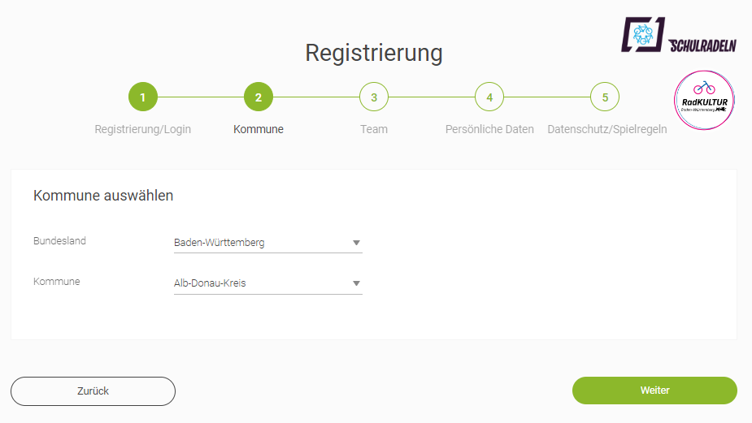

- Neues Team gründen: Wird die Anmeldung zum Schulradeln mit „ja“ bestätigt, kann aus einer Drop-down-Liste die Schule ausgewählt werden.

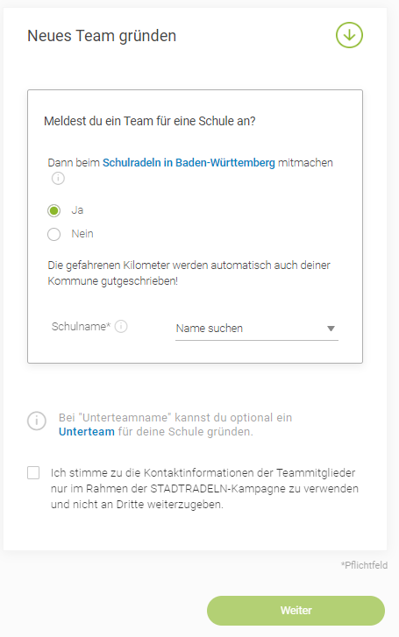

- Nach Auswahl der Schule kann optional ein Unterteam gegründet werden.
Schulname ist mit * als Pflichtfeld markiert, Unterteamname nicht und ist damit optional.

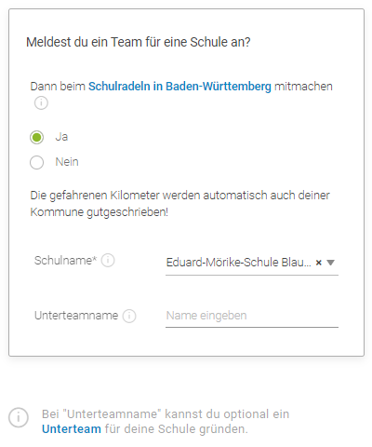

- Persönliche Daten eintragen.
- Datenschutz, Spielregeln und Haftungsausschluss bestätigen.
- Nach Erhalt der automatischen Bestätigungs-E-Mail diese bitte bestätigen.

Wir tritt man dem Schulteam bei?

Nachdem das Schulteam angelegt wurde, können sich weitere Teilnehmende für das Team anmelden. Hierbei ist wie bei der oben beschriebenen Registrierung vorzugehen, jedoch im zweiten Schritt die Auswahl „Vorhandenem Team“ beitreten zu treffen. In diesem Zuge kann man sich optional auch direkt für ein vorhandenes Unterteam anmelden.
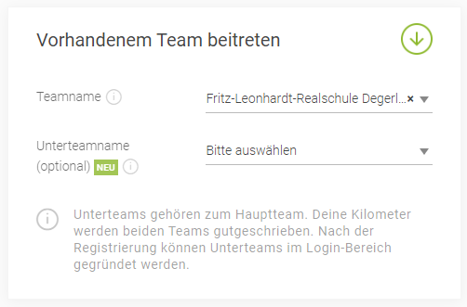

Wie werden Unterteams gegründet?

Teilnehmende Schulen können innerhalb ihres Schulteams Unterteams gründen (z.B. für jede Klasse oder Jahrgangsstufe)

Variante 1 für bereits angemeldete Teammitglieder des Schulteams
Die Registrierung von Unterteams erfolgt im Login-Bereich auf stadtradeln.de.
Im Abschnitt „Mein Team“ können folgende Optionen ausgewählt werden: „Team gründen oder vergrößern“. Hier können neue Unterteams angelegt werden.

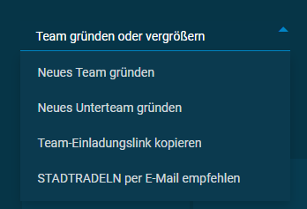

Die Person, die ein Team gründet, ist automatisch Team-Captain. Die geradelten Kilometer jedes Unterteams fließen auch in die Wertung des Hauptteams der Schule mit ein.
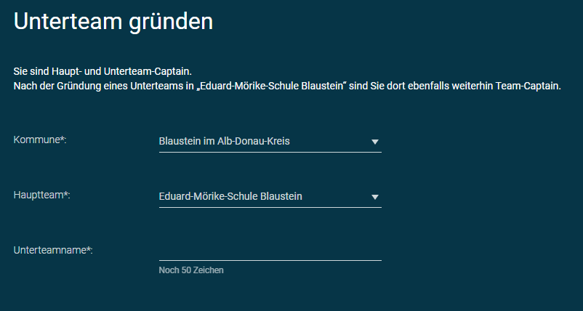

Tipp: Bestehen mehrere Unterteams, können diese z.B. auch in einem schulinternen Wettbewerb gegeneinander antreten. Ideen, Vorlagen und Urkunden befinden sich auf https://www.movers-bw.de/schulradeln

Variante 2 für noch nicht registrierte Teammitglieder des Schulteams (ohne Account)

- Auswahl des Bundeslandes und der Kommune
- Es erfolgt die Auswahl „Neues Team gründen“ und die Wahl des Schulteams
- Durch die Eingabe eines Namens im Feld „Unterteamname“ wird das Unterteam gegründet.

Die weiteren Schritte folgen dem normalen Registrierungsprozess.

Unterteams sind nur sichtbar für
- alle Teammitglieder des Schulteams und der Unterteams
- die Kommunen-Koordination
- die Landkreis- und Bundesland-Koordination.
Unterteams erscheinen nicht in der Ergebnisliste einer Kommune oder der Schulradeln-Ergebnisliste.

Wie werden Kilometer eingetragen?

Die geradelten Kilometer werden im Login-Bereich oder über die STADTRADELN-App eingetragen. Hierbei gibt es zwei Möglichkeiten:
A) Jede Teilnehmerin bzw. jeder Teilnehmer registriert sich einzeln, tritt einem angelegten Team bei und trägt die geradelten Kilometer ein.
B) Der Team-Captain trägt die geradelten Kilometer aller Teammitglieder gesammelt ein. Bei gesammelten Eintragungen ist es wichtig, unter Einstellungen die Gesamtanzahl der radelnden Personen anzugeben, von denen die Kilometer stammen.

Ein Erfassungsbogen zum Notieren und Sammeln der gefahrenen Kilometer kann hier runtergeladen werden.

Wie häufig und detailliert die Kilometer eingetragen werden, entscheidet jedes Team oder Mitglied selbst. Teilnehmende können jede Fahrt einzeln, die gesamten Kilometer eines Tages oder auch einer Woche als Gesamtsumme eintragen. Wenn eine Schule jedoch in einem kompetitiven Wettbewerb auch schulintern einzelne Radelnde auszeichnen möchte, so ist dies nur dann möglich, wenn die Eintragungen von Einzelpersonen stammen.

WICHTIG: Bis spätestens sieben Tage nach Ende des dreiwöchigen Aktionszeitraums
müssen alle Kilometer eingetragen sein, um in die Wertung zu kommen

Tipp: Um den Wettbewerb spannender zu gestalten, können schulinterne Aktionen durchgeführt werden bei denen z. B. gemeinsam Kilometer gesammelt werden. Aktionsideen finden sich auf https://www.movers-bw.de/schulradeln

Wo findet man die einzelnen Auswertungen?
- Die Platzierung des Unterteams / der Radelnden innerhalb der Schule ist für alle registrierten Mitglieder des Schulteams im Login-Bereich unter „Mein Team“ sichtbar.
- Die Platzierung der Schule innerhalb der Kommune oder des Landkreises ist auf der Unterseite der eigenen Kommune oder des eigenen Landkreises unter Auswertung zu finden. Hierfür ist bei der Filtermöglichkeit nach Sonderkategorien „Wettbewerb Schulradeln“ auszuwählen.
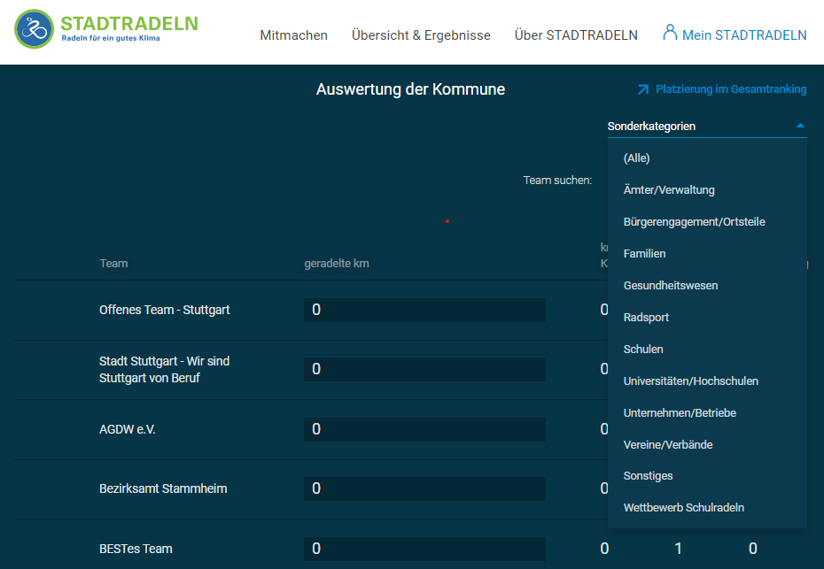

- Die Platzierung der Schule im Wettbewerb Schulradeln BW wird auf der Schulradeln BW-Unterseite www.schulradeln-bw.de veröffentlicht.

Tipp: Ergebnisse können tagesaktuell am Schwarzen Brett der Schule für alle sichtbar ausgehängt werden und somit für noch mehr Ansporn sorgen.

